PROJET LONG
COMPTE RENDU DE LA RÉUNION 1
(24/01/2008)

1 - Cycle de vie du projet

Le cycle de développement en V sera choisi pour réaliser le projet.

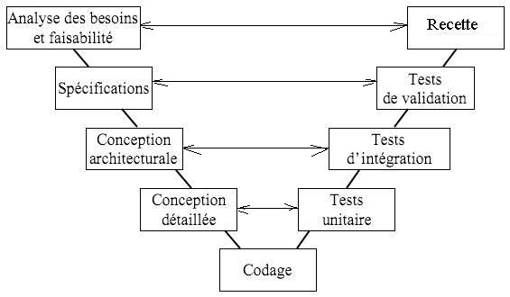
Fig 1.1.1 : Cycle de développement en V.

1.1.1 - Spécifications et tests de validation

Pour évaluer la faisabilité du projet, il est nécessaire de se baser sur une étude de pré-projet permettant une prise en main sommaire du matériel et des logiciels qui seront utilisés. Un premier contact avec l'environnement de développement permet d'envisager les technologies d'un point de vue pratique. Cette étape est essentielle à l'anticipation des risques technologiques pouvant interrompre le déroulement du projet.

L'analyse des besoins prend la forme d'un cahier des charges rédigé à partir du sujet du projet. Cette première phase est rapidement suivie par des spécifications validées par le client. Deux réunions avec le client doivent donc être prévues : l'une de correction dune première version des spécifications, l'autre de validation définitive du document.

Les spécifications sont essentielles tout au long du cycle de développement parce-qu'utilisées pour justifier les choix d'architecture ou d'implémentation de l'application. Elles forment un document rédigé sous la forme d'une liste hiérarchisée d'exigences atomiques clairement identifiées, non ambiguës et contenant des grandeurs quantifiées. Ces caractéristiques sont utiles lors des test de validation et rangées par l'ordre de priorité du client.

Dans un souci de rigueur, il peut être intéressant de définir, dès ces deux premières phases, un plan de tests de haut niveau et de produire un outil de vérification de la couverture des exigences en fonction des tests. Ceci permet d'offrir au client un contrôle supplémentaire sur l'évaluation du produit final vis-à-vis des spécifications.

1.1.2 - Conception architecturale et tests d'intégration

La conception de l'architecture se repose sur les spécifications pour proposer une partition des fonctionnalités de l'application et par conséquent de la charge de travail associée à chaque partie. Aussi est-il judicieux de former des parties assurant un développement fortement parallèle. Ceci permet de minimiser les synchronisations entre des équipes affectées à des parties différentes de l'application.

Une justification des choix architecturaux en fonction des exigences permet leur traçabilité et évite ainsi des omissions ou des choix incompatibles.

Dans la suite du développement, il est nécessaire de produire un document décrivant l'architecture globale et celle de chaque partie afin de fournir aux équipes de développement une orientation précise. De plus, un tel document permet d'assurer une homogénéité dans le choix des noms de modules et des méthodes appartenant aux interfaces.

Les tests d'intégration sont généralement planifiés à ce niveau pour qu'ils soient conçus indépendamment de l'implémentation. Étant donné que les arguments discutés dans cette étape sont de haut niveau, les communiquer au client permettra de débusquer des manquements aux volontés du client qui ne figurent au cahier des charges.

1.1.3 - Conception détaillée et tests unitaires

C'est l'étape précédant le codage qui fixera les choix d'implémentation des fonctionnalités décrites dans la phase de conception architecturale. D'autre part, il est essentiel de prévoir des conventions de codage et de nommage des variables pour produire un projet homogène aisément maintenable et réutilisable par tous les membres de l'équipe.

Les tests unitaires sont les garants du bon fonctionnement individuel des méthodes et nécessitent parfois d'implémenter des talons simulant les fonctionnalités appartenant à d'autres parties de l'application.

Enfin, commenter les choix d'implémentation en fonction des exigences assure une traçabilité tout au long du cycle de développement. Une spécification modifiée au dernier moment par le client sera d'autant mieux traitée qu'elle est identifiée de manière précise dans le code.

2 - Gestion du temps

1.2.1 - Emploi du temps

Définir un emploi du temps pertinent passe par le recensement de l'ensemble des activités associées au projet i.e. le développement de l'application mais aussi l'élaboration d'un rapport et d'une présentation. La planification de ces activités doit satisfaire à deux caractéristiques : adaptation aux contraintes individuelles et restructuration dynamique des effectifs et des activités.

De plus, acquérir une connaissance préliminaire des objectifs du projet et des technologies mises en oeuvre permettent une évaluation plus pertinente de la durée des activités. Il semble donc incontournable de se familiariser avec les technologies utilisées avant de fournir un emploi du temps précis.

Cependant, ce dernier n'a pas vocation à être exact mais plutôt à fournir une feuille de route dynamiquement adaptable en fonction des aléas.

1.2.2 - Analyse des risques

L'analyse des risques consiste en deux étapes majeures. Dans un premier temps, il faut identifier les risques selon leur probabilité et leur criticité. Dans un deuxième temps, définir les actions préventives et correctives qui permettront de traiter les occurrences des impondérables qui peuvent se produire. Une telle analyse conduit à introduire des marges dans l'emploi du temps.

1.2.3 - Liste des actions

Affecter les actions à un membre de l'équipe pour une certaine date permet de planifier plus finement le travail qu'il reste à effectuer. Cette planification est le produit de réunions régulières de l'équipe de développement.

2 - Objectifs pour la prochaine séance

2.1 - Mettre en place le cadre du projet

2.2 - Planning

2.3 - Liste des actions

2.4 - Analyse des risques

